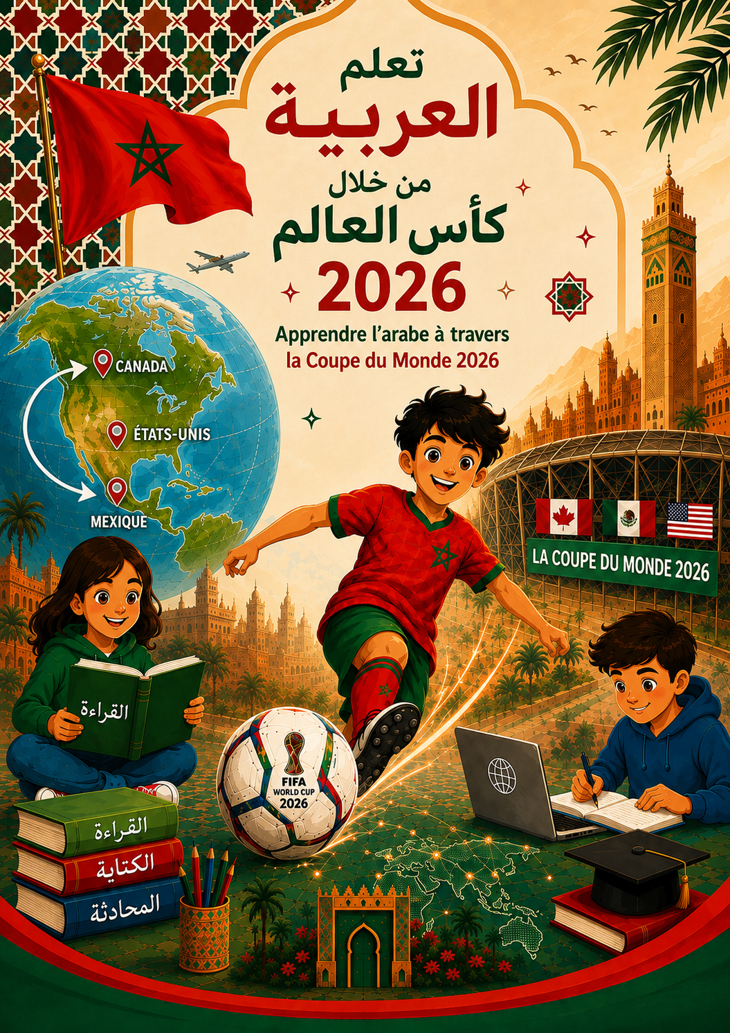

Introduction
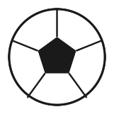

Ces leçons sur la Coupe du monde de la FIFA 2026 invitent les élèves à mieux découvrir et pratiquer la langue arabe à travers le grand récit du tournoi pour les apprenants de l’arabe dans le monde entier : le parcours historique de l’équipe nationale marocaine dans cette compétition élargie à 48 équipes, organisée aux États-Unis, au Mexique et au Canada.
Il s’agit de la nouvelle édition 2026 de la série de plans de cours sur la Coupe du monde destinée à la classe d’arabe. Elle reprend la même structure, la même méthodologie et le même format de cahier d’exercices que la collection originale, tout en plaçant le Maroc — les Lions de l’Atlas (أُسود الأطلس) — au centre de chaque leçon. Les élèves suivront le véritable parcours du Maroc à la Coupe du monde 2026, match après match : de la phase de groupes contre le Brésil, l’Écosse et Haïti, à la victoire aux tirs au but contre les Pays-Bas, en passant par une victoire convaincante en huitièmes de finale contre le Canada, coorganisateur, puis un quart de finale très disputé contre la France.
Ces plans de cours ont été conçus pour des élèves allant du niveau débutant intermédiaire au niveau intermédiaire et peuvent être adaptés aux élèves de l’école primaire, du collège et du lycée. Ils peuvent être enseignés comme une unité complète ou utilisés comme des leçons indépendantes. Chaque leçon comprend une procédure pour l’enseignant (plan de cours) et une fiche élève distincte et imprimable.
Remarque sur les résultats réels de 2026 / Tous les résultats de matchs, les dates, les scores et les noms de joueurs utilisés dans ce cahier reflètent les résultats réels et vérifiés de la Coupe du monde de la FIFA 2026. Lorsqu’un détail n’a pas pu être vérifié, il a été laissé général plutôt qu’inventer.

Arabe standard moderne et darija marocaine
La plupart du vocabulaire et des structures de ce cahier sont présentés en arabe standard moderne (ASM — الفصحى), utilisé dans les reportages, les commentaires de matchs et les écrits formels que les élèves rencontreront. Lorsqu’un chant de supporters, une salutation ou une expression du quotidien relève clairement de la darija marocaine (المغربية الدارجة), cela est indiqué explicitement comme « Darija » afin que les élèves comprennent la différence entre la langue formelle de la presse et la langue parlée dans les tribunes.

PLANS DE COURS – COUPE DU MONDE 2026
SOMMAIRE
LEÇON 1 | كأس العالم 2026: المنتخبات والمجموعات والمغرب  La Coupe du monde 2026: Équipes, groupes et Maroc
LEÇON 2 | ثقافة كأس العالم ورموزه وكرة القدم المغربية  Culture de la Coupe du monde, symboles et football marocain
LEÇON 3 | مسيرة المنتخب المغربي في كأس العالم 2026  Le parcours du Maroc à la Coupe du monde 2026
LEÇON 4 | تريد أن تشاهد مباراة المغرب معي؟  ? Veux-tu regarder le match du Maroc avec moi
LEÇON 5 | في المباراة: نشجع المغرب  Au Match: Encourager le Maroc

Leçon 1 : La Coupe du monde 2026 — Équipes, groupes et Maroc
الدرس 1: كأس العالم 2026 — المنتخبات والمجموعات والمغرب
TEACHER PROCEDURE LESSON 1
Prérequis
- Vocabulaire du sport ; le verbe « aimer »
- Pays et continents ; couleurs ; formes (étoile, cercle, croix)
Objectifs de la leçon
À la fin de la leçon, les élèves seront capables de :
- Identifier les 48 pays qualifiés pour la Coupe du monde 2026 élargie, organisée par les États-Unis, le Mexique et le Canada
- Classer les équipes selon leur zone continentale de la FIFA
- Identifier et décrire les drapeaux du Maroc et de ses adversaires du groupe C : le Brésil, l’Écosse et Haïti
- Expliquer pourquoi la campagne du Maroc en 2026 est historique : les Lions de l’Atlas ont atteint les demi-finales en 2022, devenant la première nation africaine à parvenir à ce stade
Vocabulaire
Anglais | Arabe
Coupe du monde | كأس العالم
Équipe / équipe nationale | فريق / منتخب
Groupe / phase de groupes | الدولة المستضيفة
Groupe / phase de groupes | مجموعة / الدور الأول
Drapeau | علم
Continent | قارة
J’encourage / je soutiens | أشجّع
Lions de l’Atlas (surnom du Maroc) | أُسود الأطلس
Structures importantes
Structure
. ___ ألوان علم هذا البلد هي
Les couleurs du drapeau de ce pays sont ___.

Structure
أشجّع فريق المغرب.
J’encourage l’équipe du Maroc.

Sources et matériel
- Résultats du tirage au sort final de la Coupe du monde de la FIFA 2026 (fifa.com)
- Fiche des groupes de la Coupe du monde (ci-dessous)
- Tableau vierge des zones continentales de la FIFA (fiche élève)
Procédure de l’enseignant
1. Demander aux élèves quelles équipes sportives et quels pays ils encouragent : ما هي الرياضات التي تحبونها؟
ما هو الفريق الذي تشجعونه؟
2. Introduire la Coupe du monde de la FIFA 2026 comme une compétition de football organisée tous les quatre ans et expliquer que cette édition est la première à être accueillie conjointement par trois pays (les États-Unis, le Mexique et le Canada) et la première à réunir 48 équipes nationales au lieu de 32.
3. Avant la lecture : montrer aux élèves une carte du monde ou un globe. Leur demander de citer quelques-uns des 48 pays qualifiés qu’ils connaissent déjà. Présenter les six zones continentales de la FIFA et demander aux élèves de classer quelques équipes connues dans les différentes zones pour se préparer.
4. Lecture : orienter les élèves vers la fiche « Groupes de la Coupe du monde ». Attirer leur attention sur le groupe C, qui comprend le Maroc, le Brésil, l’Écosse et Haïti. Expliquer que les commentateurs sportifs l’ont qualifié de « groupe de la mort », car les trois adversaires du Maroc étaient considérés comme dangereux.
5. Faire lire aux élèves les descriptions des drapeaux du groupe C et leur demander d’associer chaque description au bon drapeau, en écrivant le nom du pays en arabe.
6. Expression orale : par deux, les élèves décrivent les couleurs et les symboles du drapeau marocain (fond rouge, étoile verte à cinq branches) en utilisant les structures importantes ci-dessus, puis font de même pour le Brésil, l’Écosse et Haïti.
7. Discussion en classe : pourquoi la présence du Maroc dans ce tournoi est-elle particulièrement enthousiasmante pour les publics arabophones ? Présenter le fait que le Maroc a atteint les demi-finales de la Coupe du monde en 2022, devenant le premier pays africain et le premier pays arabe à y parvenir.
8. Après la lecture : demander aux élèves de choisir l’une des quatre équipes du groupe C qu’ils encourageront (encourager le Maroc !) et d’expliquer pourquoi en une ou deux phrases en arabe en utilisant le vocabulaire de cette leçon.
Corrigé de l’enseignant : Groupe C
GROUPE C — المجموعة C
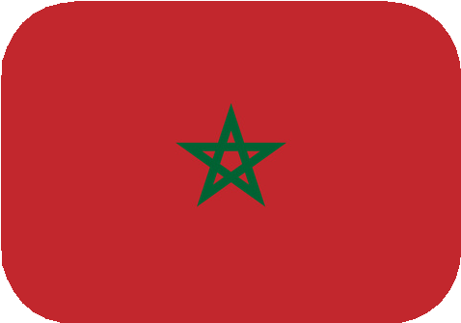  Maroc  المغرب | 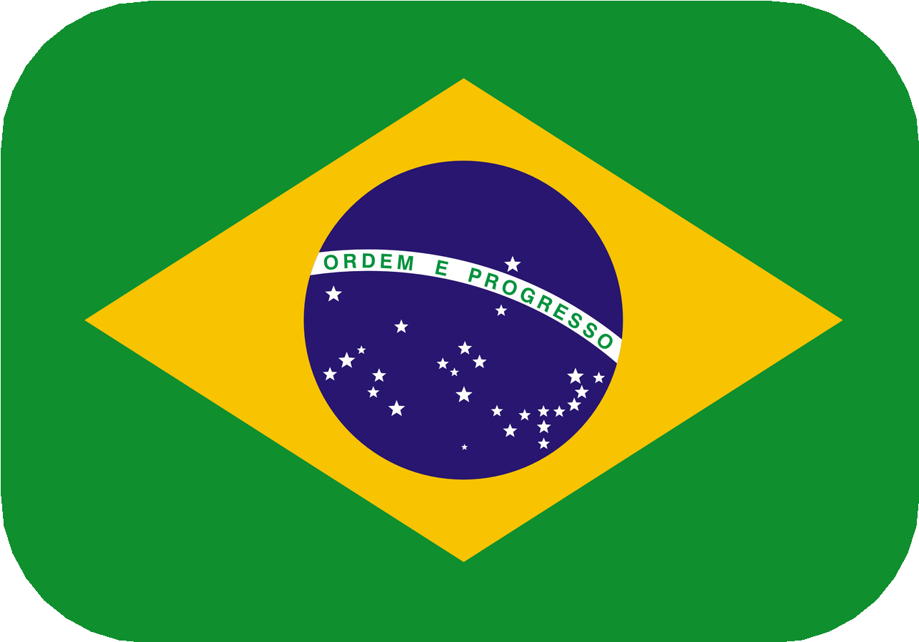  Brésil  البرازيل |   Écosse  اسكتلندا | 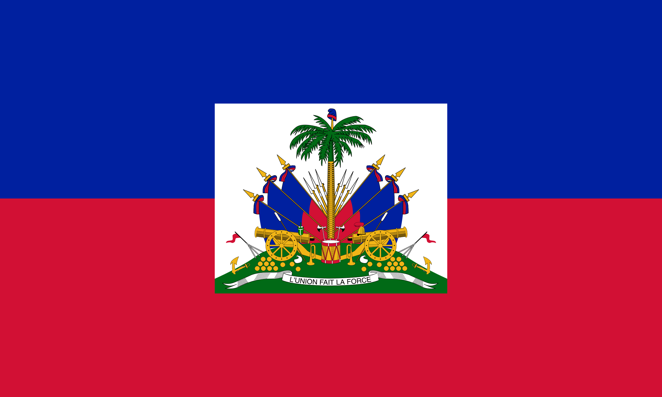  Haïti  هايتي

STUDENT HANDOUT LESSON 1
Dans cette leçon, vous découvrirez les pays participant à la Coupe du monde 2026, avec une attention particulière portée au Maroc et à son groupe.
Vocabulaire
Anglais | Arabe
Coupe du monde | كأس العالم
Équipe / équipe nationale | فريق / منتخب
Groupe / phase de groupes | الدولة المستضيفة
Groupe / phase de groupes | مجموعة / الدور الأول
Drapeau | علم
Continent | قارة
J’encourage / je soutiens | أشجّع
Lions de l’Atlas (surnom du Maroc) | أُسود الأطلس
Structures importantes
ألوان علم هذا البلد هي ___. (. ___ Les couleurs du drapeau de ce pays)
أشجّع فريق ___. (J’encourage l’équipe ___.)
Avant la lecture
1. Quel sport ou quelle équipe encouragez-vous habituellement ? Quels pays ou quelles équipes participant à la Coupe du monde 2026 connaissez-vous ? Notez quelques idées à partager en classe.
Lecture 1
2. Pour la première fois, la Coupe du monde 2026 est passée de 32 à 48 équipes. Voici le groupe du Maroc, le groupe C. Lisez les couleurs des drapeaux et associez chaque description à un pays.
GROUPE C — المجموعة C
  Maroc  المغرب |   Brésil  البرازيل |   Écosse  اسكتلندا |   Haïti  هايتي

Expression orale
3. Avec un partenaire, décrivez le drapeau de chaque équipe du groupe C en utilisant les structures importantes ci-dessus. Dites ensuite quelle équipe vous encouragerez et pourquoi.
Après la lecture
4. Consultez un tableau complet des zones continentales de la FIFA. Classez le Maroc, le Brésil, l’Écosse et Haïti par continent. Combien de pays arabophones qualifiés pour la Coupe du monde 2026 pouvez-vous citer ? (Indice : cherchez le Maroc, la Tunisie, l’Égypte, l’Arabie saoudite, le Qatar et la Jordanie.)
5. Bonus : le groupe C du Maroc a été qualifié de « groupe de la mort » dans les médias sportifs. Avec vos propres mots (en anglais), expliquez ce que signifie cette expression et pourquoi elle s’appliquait à ce groupe.

Leçon 2 : Culture de la Coupe du monde, symboles et football marocain
الدرس 2: ثقافة كأس العالم ورموزه وكرة القدم المغربية
TEACHER PROCEDURE LESSON 2
Prérequis
- Vocabulaire sportif de base ; vocabulaire des vêtements et des couleurs ; nombres
Objectifs de la leçon
À la fin de la leçon, les élèves seront capables de :
- Décrire les symboles et les traditions associés à la Coupe du monde, notamment les mascottes et le trophée
- Expliquer l’importance du football (كرة القدم) dans la culture marocaine
- Donner le surnom du Maroc et décrire les couleurs et l’emblème de l’équipe
Vocabulaire
Anglais | Arabe
Mascotte | تميمة / تعويذة
Trophée | كأس
Supporters / fans | الجماهير / المشجّعون
Stade | الملعب
Maillot / tenue | القميص الرياضي
Emblème / écusson | الشعار
Passion / enthousiasme | الحماس
Fierté | الفخر
Sources et matériel
- Images d’anciennes mascottes et de trophées de la Coupe du monde
- Images ou descriptions de l’emblème de l’équipe nationale marocaine (un bouclier rouge portant une étoile verte à cinq branches, surmonté d’une couronne dorée)
Procédure de l’enseignant
1. Avant l’expression orale : demander aux élèves ce qu’est une mascotte et pourquoi les grands événements sportifs en utilisent. Les familiariser avec le mot arabe : تعويذة / تميمة.
2. Montrer des images de quelques mascottes historiques de la Coupe du monde. Demander aux élèves de décrire les couleurs et les vêtements de chaque mascotte en utilisant le vocabulaire qu’ils connaissent déjà.
LES MASCOTTES OFFICIELLES DE LA COUPE DU MONDE DE LA FIFA 2026
Clutch (États-Unis) | Maple (Canada) | Zayu (Mexique)

3. Mettre l’accent sur la culture du football au Maroc. Expliquer que le football est le sport le plus populaire au Maroc, que les clubs marocains tels que le Wydad Casablanca et le Raja Casablanca entretiennent des rivalités historiques et passionnées, et que l’équipe nationale est affectueusement appelée أسود الأطلس (« les Lions de l’Atlas »), un nom faisant référence aux montagnes de l’Atlas et au lion de l’Atlas autrefois présent au Maroc.
4. Décrire l’emblème de l’équipe nationale marocaine : un bouclier rouge avec une étoile verte à cinq branches, surmonté d’une couronne dorée. Demander aux élèves de le comparer au drapeau étudié dans la leçon 1.
5. Expression orale : en petits groupes, les élèves imaginent et décrivent une mascotte pour l’équipe nationale marocaine pour la Coupe du monde 2026, en choisissant un animal ou un symbole lié au Maroc (par exemple le lion de l’Atlas, le macaque de Barbarie ou un motif de zellige) et en décrivant ses couleurs et ses vêtements en arabe.
6. Après l’expression orale : partager les idées de mascottes avec toute la classe et voter pour la préférée.

STUDENT HANDOUT LESSON 2
Dans cette leçon, vous découvrirez les traditions de la Coupe du monde et apprendrez davantage sur le lien profond entre le football et la culture marocaine.
Vocabulaire
Anglais | Arabe
Mascotte | تميمة / تعويذة
Trophée | كأس
Supporters / fans | الجماهير / المشجّعون
Stade | الملعب
Maillot / tenue | القميص الرياضي
Emblème / écusson | الشعار
Passion / enthousiasme | الحماس
Fierté | الفخر
Avant l’expression orale
1. Qu’est-ce qu’une mascotte et pourquoi les grands événements en utilisent-ils ? Pouvez-vous citer une mascotte d’une équipe sportive, d’une école ou d’un événement que vous connaissez ?
LES MASCOTTES OFFICIELLES DE LA COUPE DU MONDE DE LA FIFA 2026
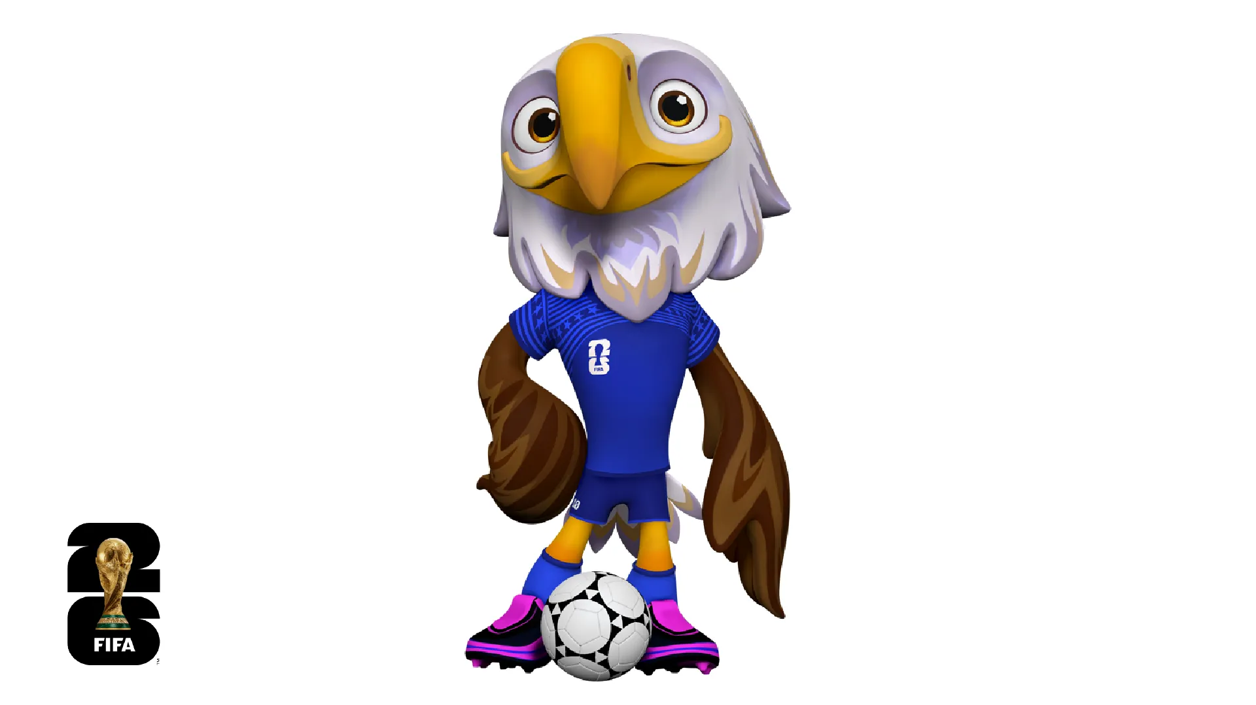  Clutch (USA) | 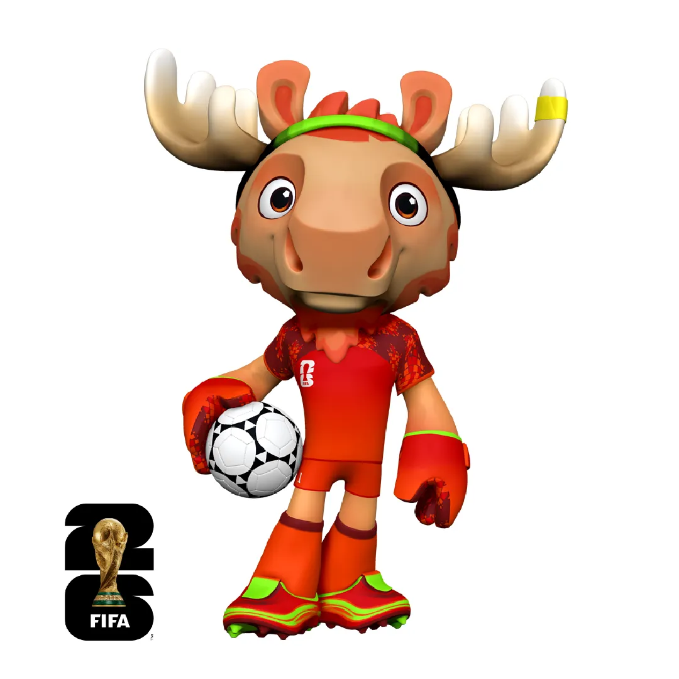  Maple (Canada) | 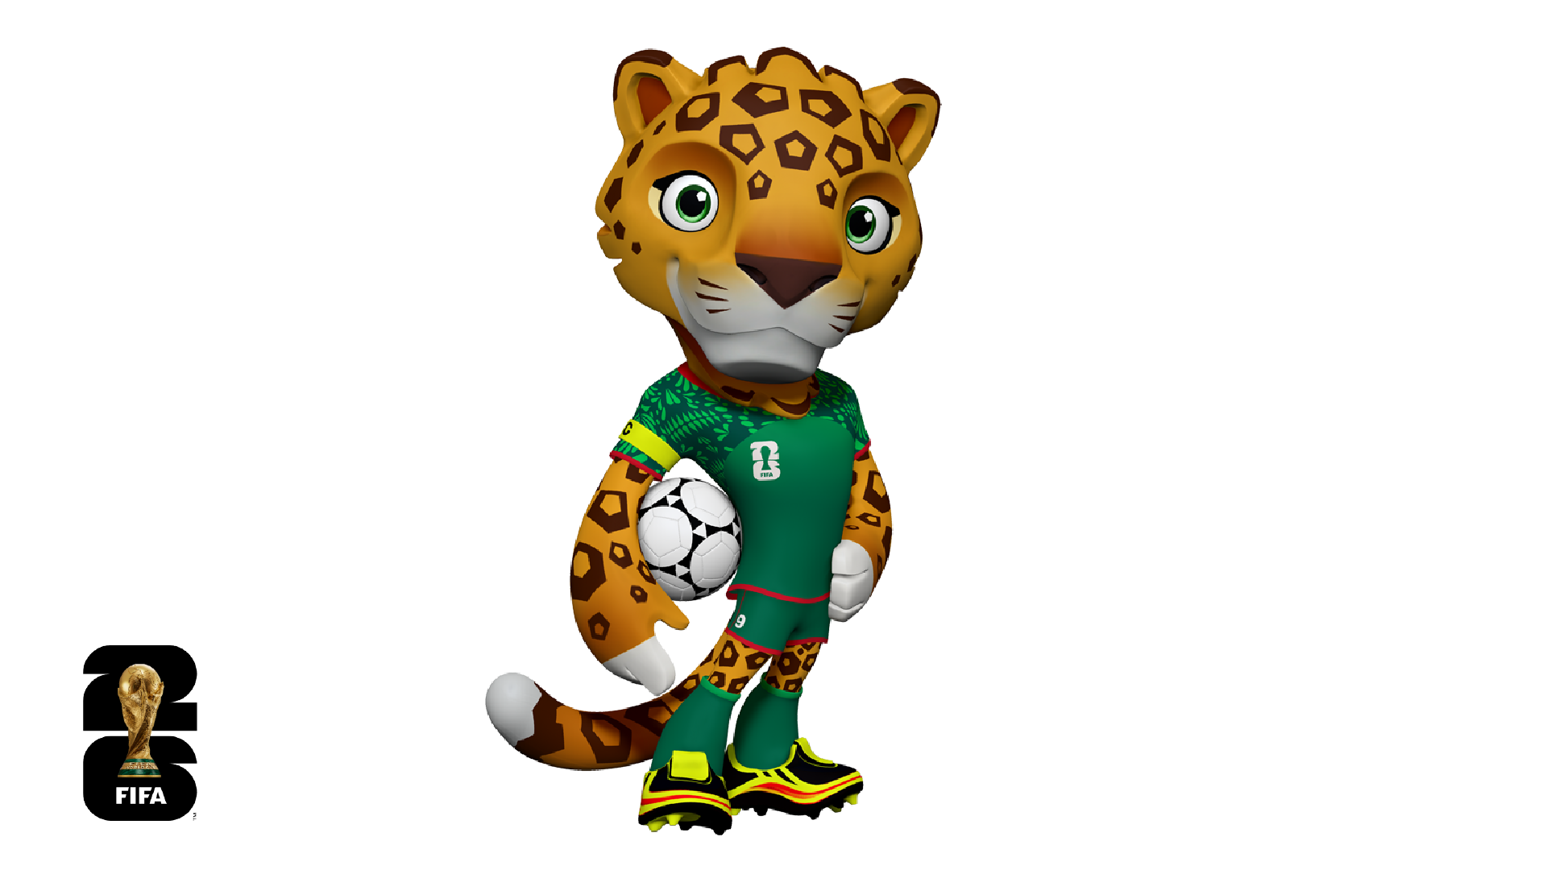  Zayu (Mexico)

Lecture
Football et Maroc : المغرب وكرة القدم
كرة القدم هي الرياضة الأكثر شعبية في المغرب.
اسم المنتخب المغربي هو أُسود الأطلس.
ألوان القميص المغربي هي الأحمر والأخضر.

2. Lisez le court passage ci-dessus. Comment s’appelle l’équipe nationale du Maroc ? Quelles sont les couleurs du maillot ?
Expression orale
3. En groupe, inventez une mascotte pour l’équipe du Maroc à la Coupe du monde 2026. Choisissez un animal ou un symbole lié au Maroc (le lion de l’Atlas est un excellent choix !) et décrivez ses couleurs et ses vêtements en arabe. Dessinez votre mascotte ci-dessous.

Après l’expression orale
4. Présentez votre mascotte à la classe en arabe. Quelle mascotte la classe a-t-elle préférée ?

Leçon 3 : Le parcours du Maroc à la Coupe du monde 2026
الدرس 3: مسيرة المنتخب المغربي في كأس العالم 2026
C’est la leçon centrale du cahier / Cette leçon suit le véritable parcours complet du Maroc à la Coupe du monde 2026 — de la phase de groupes à l’élimination en quarts de finale — en utilisant les résultats, les dates et les buteurs vérifiés.

TEACHER PROCEDURE LESSON 3
Prérequis
- Nombres ; verbes au passé ; vocabulaire sportif de base des leçons 1 et 2
Objectifs de la leçon
À la fin de la leçon, les élèves seront capables de :
- Raconter le parcours du Maroc à la Coupe du monde 2026 dans l’ordre chronologique, de la phase de groupes à l’élimination
- Lire de courts comptes rendus de matchs en arabe et répondre à des questions de compréhension sur les scores, les buteurs et les résultats
- Décrire oralement et à l’écrit le parcours du Maroc en utilisant des structures au passé
Vocabulaire
Anglais | Arabe
Match | مباراة
Équipe / équipe nationale | فريق / منتخب
Joueur | لاعب
Entraîneur | مدرّب
But | هدف
Victoire | فوز
Défaite | خسارة
Match nul | تعادل
Score / résultat | نتيجة
Groupe | مجموعة
Tour | دور
Qualification | تأهّل
Élimination | إقصاء
Supporters / fans | المشجّعون / الجماهير
Stade | الملعب
Finale | النهائي
Demi-finale | نصف النهائي
Quart de finale | ربع النهائي
Huitièmes de finale | دور الـ 16
Parcours | مسيرة
Accomplissement | إنجاز
Victoire | انتصار
Tirs au but | ركلات الترجيح
Prolongation | الوقت الإضافي
Structures importantes
في المباراة بين المغرب و___، فاز ___ والنتيجة كانت ___.
(Lors du match entre le Maroc et ___, ___ a gagné et le score final était de ___.)
تأهّل المغرب إلى ___.
(Le Maroc s’est qualifié pour ___.)
Sources et matériel
- Tableau de suivi du parcours du Maroc à la Coupe du monde 2026 (ci-dessous)
- Six courts comptes rendus originaux des matchs (ci-dessous), rédigés en arabe standard moderne simplifié
Procédure de l’enseignant
1. Avant la lecture : demander aux élèves ce qu’ils savent déjà du parcours du Maroc à la Coupe du monde 2022 (qualification pour les demi-finales, première équipe africaine à atteindre ce stade). Expliquer que le Maroc est revenu dans le tournoi 2026 avec l’objectif d’aller encore plus loin.
2. Présenter le tableau de suivi comme une vue d’ensemble chronologique. Lire chaque ligne à voix haute avec la classe en utilisant les structures importantes.
3. Lecture : distribuer les six comptes rendus de matchs. Selon le niveau, attribuer un compte rendu à chaque binôme/groupe ou faire lire les six à toute la classe.
4. Compréhension : après la lecture, les groupes répondent aux questions de compréhension relatives à leur match, puis présentent leurs réponses à la classe dans l’ordre afin de reconstituer chronologiquement le parcours complet du Maroc.
5. Expression orale : par deux, les élèves expliquent à tour de rôle le parcours du Maroc à leur partenaire de mémoire, en utilisant le tableau de suivi comme aide si nécessaire.
6. Expression écrite : les élèves rédigent un court paragraphe intitulé « 2026 مسيرة المغرب في كأس العالم » (« Décrivez le parcours du Maroc à la Coupe du monde 2026 »), en utilisant des verbes au passé et au moins quatre mots du vocabulaire ci-dessus.
7. Mise en ordre : donner aux élèves les six événements clés dans le désordre (voir la fiche élève) et leur demander de numéroter les événements de 1 à 6 dans le bon ordre chronologique.
8. Prédiction/réflexion : demander aux élèves de se rappeler ce qu’ils auraient pu attendre avant le tournoi (en fonction du parcours de 2022) et de le comparer à ce qui s’est réellement passé en 2026. Discuter en classe : le résultat du Maroc en 2026 est-il une réussite, sachant qu’il est devenu la première équipe africaine à atteindre les quarts de finale deux fois de suite ?
Tableau de suivi du parcours du Maroc à la Coupe du monde 2026 — Corrigé de l’enseignant
Phase | Adversaire | Date | Score | Résultat | Moment clé
Phase de groupes | Brésil البرازيل | 13 juin 2026 | 1–1 | Match nul تعادل | Le Maroc tient en échec le Brésil, quintuple champion
Phase de groupes | Écosse اسكتلندا | 19 juin 2026 | 1–0 | Victoire فوز | Un seul but suffit pour obtenir trois points cruciaux
Phase de groupes | Haïti هايتي | 24 juin 2026 | 4–2 | Victoire فوز | Le but de Rahimi à la 78e minute assure une place dans le top 8 du groupe
Seizièmes de finale | Pays-Bas هولندا | 29 juin 2026 | 1–1 (ap.) — victoire 3–2 aux tirs au but | Victoire (TAB) فوز بالترجيح | L’égalisation de Diop à la 91e minute force la prolongation ; Saibari scelle la victoire aux tirs au but
Huitièmes de finale | Canada كندا | 4 juillet 2026 | 3–0 | Victoire فوز | Ounahi marque deux fois à Houston
Quart de finale | France فرنسا | 9 juillet 2026 | 0–2 | Défaite خسارة | Mbappé et Dembélé mettent fin au parcours du Maroc à Boston

STUDENT HANDOUT LESSON 3
Dans cette leçon, vous suivrez le véritable parcours du Maroc à la Coupe du monde 2026, match après match, de la phase de groupes jusqu’aux quarts de finale.
Vocabulaire
Anglais | Arabe
Match | مباراة
Équipe / équipe nationale | فريق / منتخب
Joueur | لاعب
Entraîneur | مدرّب
But | هدف
Victoire | فوز
Défaite | خسارة
Match nul | تعادل
Score / résultat | نتيجة
Groupe | مجموعة
Tour | دور
Parcours | مسيرة
Accomplissement | إنجاز
Tirs au but | ركلات الترجيح
Élimination | إقصاء
Quart de finale | ربع النهائي
Structures importantes
في المباراة بين المغرب و___، فاز ___ والنتيجة كانت ___.
Avant la lecture
1. Que savez-vous déjà du parcours du Maroc à la Coupe du monde 2022 ? Écrivez une phrase à ce sujet.
Lecture — Comptes rendus des matchs du Maroc
2. Lisez-le ou les comptes rendus de matchs qui vous sont attribués ci-dessous et répondez aux questions de compréhension qui suivent.
Match 1 — Maroc contre Brésil (phase de groupes)
في 13 يونيو 2026، لعب المنتخب المغربي ضد البرازيل في الدور الأول. انتهت المباراة بالتعادل 1‑1. كانت مباراة قوية بين فريقين كبيرين.

Match 2 — Écosse contre Maroc (phase de groupes)
في 19 يونيو 2026، فاز المنتخب المغربي على اسكتلندا بهدف واحد مقابل لا شيء (1‑0). فرحت الجماهير المغربية كثيرا بهذا الفوز.

Match 3 — Maroc contre Haïti (phase de groupes)
في 24 يونيو 2026، فاز المغرب على هايتي بأربعة أهداف مقابل هدفين (4‑2). سجّل اللاعب سفيان الرحيمي هدف الفوز في الدقيقة 78. تأهل المغرب إلى الدور الثاني في المركز الثاني بعد البرازيل.

Match 4 — Maroc contre Pays-Bas (seizièmes de finale)
في 29 يونيو 2026، لعب المغرب ضد هولندا في دور الـ 32. سجّلت هولندا هدفا في الدقيقة 72، ثم تعادل المغرب في الدقيقة 91. بعد الوقت الإضافي، فاز المغرب بركلات الترجيح 3‑2. صنع اللاعب إسماعيل الصيباري لحظة الفوز.

Match 5 — Maroc contre Canada (huitièmes de finale)
في 4 يوليو 2026، فاز المغرب على كندا 3‑0 في مدينة هيوستن. سجّل عز الدين أوناحي هدفين، وأضاف سفيان الرحيمي الهدف الثالث. تأهل المغرب إلى ربع النهائي للمرة الثانية على التوالي.

Match 6 — France contre Maroc (quart de finale)
في 9 يوليو 2026، خسر المغرب أمام فرنسا 0‑2 في بوسطن. سجّل كيليان مبابي وعثمان ديمبيلي هدفي فرنسا. ودّع المغرب البطولة، لكنه أصبح أول منتخب أفريقي يصل إلى ربع النهائي في بطولتين متتاليتين (2022 و2026).

Questions de compréhension
من لعب ضد المغرب في المباراة الأولى؟ (Contre qui le Maroc a-t-il joué en premier ?)
(Quel était le résultat contre les Pays-Bas ?) ماذا كانت النتيجة ضد هولندا؟
من سجّل هدفين ضد كندا؟ (Qui a marqué deux buts contre le Canada ?)
ما الدور الذي ودّع فيه المغرب البطولة؟ (À quel tour le Maroc a-t-il quitté le tournoi ?)
3. Avec vos propres mots (en anglais ou en arabe), décrivez le moment le plus important du tournoi du Maroc.
Expression orale
4. Avec un partenaire, expliquez à tour de rôle le parcours du Maroc de mémoire, du premier match au dernier.
Expression écrite
Consigne d’écriture
صف مسيرة المغرب في كأس العالم 2026.
(Décrivez le parcours du Maroc à la Coupe du monde 2026.) Utilisez au moins quatre mots du vocabulaire de cette leçon et des verbes au passé.

Activité de mise en ordre
Numérotez ces événements de 1 à 6 dans l’ordre où ils se sont produits :
- ……Le Maroc perd contre la France en quart de finale.
- ……Le Maroc fait match nul 1–1 avec le Brésil lors de son premier match.
- ……Le Maroc bat le Canada 3–0 en huitièmes de finale.
- ……Le Maroc bat les Pays-Bas aux tirs au but en seizièmes de finale.
- ……Le Maroc bat Haïti 4–2 pour terminer la phase de groupes.
- ……Le Maroc bat l’Écosse 1–0.
Tableau de suivi du parcours — À compléter
Utilisez les comptes rendus de matchs ci-dessus pour compléter les colonnes Score et Résultat.
Phase | Adversaire | Date | Score | Résultat | Moment clé
Phase de groupes | Brésil البرازيل | 13 juin 2026
Phase de groupes | Écosse اسكتلندا | 19 juin 2026
Phase de groupes | Haïti هايتي | 24 juin 2026
Seizièmes de finale | Pays-Bas هولندا | 29 juin 2026
Huitièmes de finale | Canada كندا | 4 juillet 2026
Quart de finale | France فرنسا | 9 juillet 2026
Prédiction / Réflexion
5. Avant le tournoi, qu’attendiez-vous du Maroc, compte tenu de son parcours en demi-finale en 2022 ? Écrivez une ou deux phrases.
6. Maintenant que vous savez ce qui s’est réellement passé, pensez-vous que la Coupe du monde 2026 du Maroc a été une réussite ? Pourquoi ? Pourquoi pas ?

Leçon 4 : Veux-tu regarder le match du Maroc avec moi ?
الدرس 4: تريد أن تشاهد مباراة المغرب معي؟
TEACHER PROCEDURE LESSON 4
Prérequis
- Dire l’heure ; parler d’un emploi du temps hebdomadaire (occupé, libre, études, travail, sport, repas)
- Le verbe « regarder » ; jours de la semaine
Objectifs de la leçon
À la fin de la leçon, les élèves seront capables de :
- Dire s’ils sont occupés ou libres à un moment donné
- Inviter un camarade à regarder un match du Maroc et accepter ou refuser une invitation
- Utiliser les dates réelles des six matchs du Maroc à la Coupe du monde 2026 pour planifier un emploi du temps de visionnage
Vocabulaire
Anglais | Arabe
Je regarde | أشاهد
Occupé(e) | مشغول
Libre | متفرغ
Parce que | لأن
Veux-tu… ? | هل تريد أن…؟
Regardons ensemble | لنشاهد معا
Emploi du temps | جدول
Désolé(e), je ne peux pas | آسف، لا أستطيع
Sources et matériel
- Dates confirmées des matchs du Maroc à la Coupe du monde 2026 (ci-dessous)
- Fiche de l’emploi du temps hebdomadaire de l’élève
Procédure de l’enseignant
1. Revoir les expressions permettant de dire que l’on est occupé ou libre et de parler de ses engagements quotidiens. Revoir le vocabulaire :
. أشاهد، مشغول، متفرغ، لأن
2. Présenter les six dates confirmées des matchs du Maroc à la Coupe du monde 2026. Demander aux élèves de remplir leur emploi du temps hebdomadaire personnel pour les jours où ces matchs ont eu lieu.
3. Expression orale : les élèves circulent dans la classe et invitent leurs camarades, en arabe, à regarder avec eux un match précis du Maroc. Si un camarade est occupé, il doit donner une raison. Modéliser d’abord l’échange avec la classe.
4. Après l’expression orale : chaque élève explique avec qui il a trouvé à regarder un match et pourquoi les autres étaient occupés.
5. Prolongement : demander aux élèves de créer une courte affiche en arabe invitant toute la classe à une séance de visionnage du quart de finale France–Maroc le 9 juillet.

STUDENT HANDOUT LESSON 4
Dans cette leçon, vous trouverez un moment pour regarder l’un des matchs du Maroc à la Coupe du monde avec un ami.
Vocabulaire
Anglais | Arabe
Je regarde | أشاهد
Occupé(e) | مشغول
Libre | متفرغ
Parce que | لأن
Veux-tu… ? | هل تريد أن…؟
Regardons ensemble | لنشاهد معا
Avant l’expression orale : calendrier des matchs du Maroc
1. Voici les dates confirmées des six matchs du Maroc à la Coupe du monde 2026. Entourez le match que vous aimeriez le plus regarder en direct.
المباراة | Date
المغرب ضد البرازيل | samedi 13 juin 2026
اسكتلندا ضد المغرب | vendredi 19 juin 2026
المغرب ضد هايتي | mercredi 24 juin 2026
المغرب ضد هولندا (دور الـ 32) | lundi 29 juin 2026
المغرب ضد كندا (دور الـ 16) | samedi 4 juillet 2026
فرنسا ضد المغرب (ربع النهائي) | jeudi 9 juillet 2026
Expression orale
2. Circulez dans la classe et demandez à au moins trois camarades : هل تريد أن تشاهد مباراة المغرب معي؟ S’ils sont occupés, demandez-leur d’expliquer pourquoi en arabe et écrivez leur nom et leur raison ci-dessous.
Nom de l’élève | متفرغ/ مشغول | Raison en cas d’indisponibilité
Après l’expression orale
3. Avec qui avez-vous trouvé à regarder un match du Maroc ? Faites votre retour à la classe en arabe.

Leçon 5 : Au match — Encourager le Maroc
الدرس 5: في المباراة — نشجّع المغرب
TEACHER PROCEDURE LESSON 5
Prérequis
- Vocabulaire sportif de base : joueur, ballon, sport, équipe
Objectifs de la leçon
À la fin de la leçon, les élèves seront capables de :
- Encourager de manière appropriée en arabe lorsqu’un but est marqué
- Nommer les postes des joueurs d’une équipe de football
- Comprendre et discuter les paroles d’un hymne arabe de la Coupe du monde, « Tahayya »
- Décrire l’ambiance des supporters marocains et créer leur propre chant de soutien au Maroc
Vocabulaire
Anglais | Arabe
But ! | هدف!
Incroyable ! | مذهل !
Dangereux (action, tir) | خطيرة
Impossible ! | مستحيل
Joueur(s) | لاعب(ون)
Entraîneur | مدرّب
Gardien(ne) de but | حارس(ة) مرمى
Attaquant(e) | مهاجم(ة)
Défenseur/défenseuse | مدافع(ة)
Milieu de terrain | لاعب(ة) وسط
Poste | مركز
Sources et matériel
- Cartes murales de vocabulaire sur les postes des joueurs
- Extraits vidéo des buts du Maroc à la Coupe du monde 2026 (sans son), pour pratiquer les encouragements
Chanson : Tahayya — Maher Zain & Humood
https://www.youtube.com/watch?v=1iWTl8DM7Rg
Procédure de l’enseignant
1. Avant l’écoute : dire aux élèves qu’ils vont assister à une مباراة كرة القدم aujourd’hui. Montrer des extraits sans son des buts du Maroc en 2026 (par exemple le but décisif de Rahimi contre Haïti ou le doublé d’Ounahi contre le Canada) et leur demander d’imaginer des encouragements ou des réactions.
2. Enseigner le vocabulaire lié aux buts présenté ci-dessus. Montrer d’autres extraits et demander aux élèves de réagir en utilisant les nouveaux mots.
3. Afficher le vocabulaire des postes des joueurs dans la salle. Construire un terrain de football au sol à l’aide des noms de postes, puis annoncer des postes vers lesquels les élèves doivent courir (par exemple, أنت حارس مرمى). Recommencer avec différents élèves jouant le rôle de مدرّب.
4. Avant l’écoute 2 : demander aux élèves quelles chansons de Coupe du monde et quels chants de supporters ils connaissent, et comment la musique renforce l’enthousiasme autour d’un tournoi.
5. Activité d’écoute : faire écouter « Tahayya » de Maher Zain et Humood. Pendant l’écoute, demander aux élèves de noter les mots arabes qu’ils reconnaissent.
6. Activité de vocabulaire : guider les élèves pour identifier, au fil de la chanson, les mots liés à l’accueil, au monde, à l’unité, au stade, aux drapeaux, aux rêves, à la victoire, à la paix et à la célébration.
7. Activité d’expression orale : en groupes, discuter des questions suivantes : quel est le message principal de la chanson ? Quels mots avez-vous reconnus ? Comment la chanson crée-t-elle une ambiance de Coupe du monde ?
8. Lien avec le Maroc : discuter de la façon dont des chansons comme « Tahayya » se rattachent à la culture footballistique arabe et à la manière dont les supporters marocains ont créé une ambiance joyeuse et musicale autour de l’équipe tout au long du tournoi 2026, de la phase de groupes à Atlanta et Boston jusqu’au quart de finale à Boston.
9. Expression écrite : en groupes, les élèves écrivent leur propre encouragement ou chant pour le Maroc à la Coupe du monde 2026 (au moins quatre lignes, avec un refrain d’une ou deux lignes).
10. Activité d’expression orale 2 : les groupes interprètent leurs chants devant la classe.

STUDENT HANDOUT LESSON 5
Dans cette leçon, vous apprendrez les postes des joueurs, vous pratiquerez les encouragements de football, vous écouterez un hymne arabe de la Coupe du monde et vous créerez votre propre chant pour soutenir le Maroc.
Vocabulaire
Anglais | Arabe
But ! | هدف!
Incroyable ! | مذهل !
Joueur(s) | لاعب(ون)
Gardien(ne) de but | حارس(ة) مرمى
Attaquant(e) | مهاجم(ة)
Défenseur/défenseuse | مدافع(ة)
Milieu de terrain | لاعب(ة) وسط
Avant l’écoute
1. Vous êtes enfin prêts à regarder un vrai match ! مباراة كرة القدم. Imaginez des encouragements ou des réactions que vous pourriez utiliser lorsque le Maroc marque.
Écoute : les postes des joueurs
2. Votre enseignant attribuera des postes à vos camarades sur un « terrain » de classe. Écrivez le nom et le poste (en arabe) de chaque camarade à l’endroit approprié ci-dessous.

Avant l’écoute 2 : Tahayya
La musique a toujours fait partie de la culture de la Coupe du monde. Vous écouterez « Tahayya » de Maher Zain et Humood.
https://www.youtube.com/watch?v=1iWTl8DM7Rg
Activité d’écoute
3. Pendant l’écoute, notez les mots arabes que vous reconnaissez. Portez une attention particulière aux mots liés à l’accueil, au monde, à l’unité, au stade, aux drapeaux, aux rêves, à la victoire, à la paix et à la célébration.

Expression orale
4. Discutez avec un partenaire : quel est le message principal de la chanson ? Quelle partie avez-vous préférée ? Comment la chanson crée-t-elle une ambiance de Coupe du monde ?
5. Lien avec le Maroc : comment une chanson comme celle-ci se rattache-t-elle à la manière dont les supporters marocains ont soutenu les Lions de l’Atlas tout au long du tournoi 2026 ?
Expression écrite : créez votre propre chant
6. En groupe, écrivez un encouragement ou un chant pour l’équipe du Maroc à la Coupe du monde 2026. Il doit comporter au moins 4 lignes et inclure un refrain d’une à deux lignes.

Activité d’expression orale 2
7. Interprétez votre chant devant la classe !

🎵 Chanson de la Coupe du Monde 2026 — Un hymne d'enthousiasme et d'apprentissage
🎵 أغنية كأس العالم 2026 — نشيد الحماس والتعلم
Une chanson originale écrite pour les apprenants d'arabe, célébrant l'enthousiasme de la Coupe du Monde 2026 et le parcours du Maroc. Lisez les paroles arabes à voix haute, utilisez le guide de prononciation sous chaque ligne, puis révisez le nouveau vocabulaire ci-dessous.
Paroles de la chanson — كلمات الأغنية
في المَلعَبِ الكَبيرِ نَلعَبْ
Fil-mal‘abil-kabīri nal‘ab
والفَريقُ بِقُوَّةٍ يَتَقَدَّمْ
Wal-farīqu bi-quwwatin yataqaddam
كُلُّ هَدَفٍ يَزيدُ فَرحَتَنا
Kullu hadafin yazīdu farḥatanā
وَصَوتُ التَشجيعِ يَعلو صَوتَنا
Wa ṣawtut-tashjī‘i ya‘lū ṣawtanā
(Refrain)
هَيّا هَيّا يا مُنتَخَبْ
Hayyā hayyā yā muntakhab
كُلَّ يَومٍ نَلعَبُ وَنُشَجِّعْ
Kulla yawmin nal‘abu wa nushajji‘
كُرَةُ القَدَمِ تَجمَعُنا
Kuratul-qadami tajma‘unā
وَالفَرَحُ دائِماً مَعَنا
Wal-faraḥu dā’iman ma‘anā
أُسودُ الأَطلَسِ تَسيرُ بِثِقَةْ
Usūdul-Aṭlasi tasīru bi-thiqah
في كَأسِ العالَمِ بِشَجاعَةٍ وَقُوَّةْ
Fī ka’sil-‘ālami bi-shajā‘atin wa quwwah
كُلُّ خُطوَةٍ نَحوَ الفَوزِ جَميلَةْ
Kullu khuṭwatin naḥwal-fawzi jamīlah
نَتَعَلَّمُ العَرَبِيَّةَ بِابتِسامَةٍ أَصيلَةْ
Nata‘allamul-‘arabiyyata bi-ibtisāmatin aṣīlah
(Le refrain se répète)
هَيّا هَيّا يا مُنتَخَبْ
Hayyā hayyā yā muntakhab
كُلَّ يَومٍ نَلعَبُ وَنُشَجِّعْ
Kulla yawmin nal‘abu wa nushajji‘
كُرَةُ القَدَمِ تَجمَعُنا
Kuratul-qadami tajma‘unā
وَالفَرَحُ دائِماً مَعَنا
Wal-faraḥu dā’iman ma‘anā
تَحيا الرِياضَةُ، تَحيا اللُغَةْ
Taḥyar-riyāḍatu, taḥyal-lughah
مَعاً نَحلُمُ، مَعاً نَبتَسِمْ
Ma‘an naḥlumu, ma‘an nabtasim

📚 كلمات جديدة — Nouveau vocabulaire
Français | Arabe
Équipe nationale | مُنتَخَب
But (au football) | هَدَف
Football | كُرَةُ القَدَم
Stade / terrain | مَلعَب
Victoire | فَوز
Encouragement / soutien | تَشجيع
Joie | فَرَح
Les Lions de l'Atlas (surnom du Maroc) | أُسودُ الأَطلَس

Réalisé par
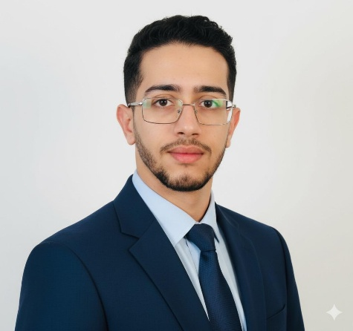
Ce document a été réalisé par :
Noura LATIFI | Kouma LASSANA | Othman LAAFAR

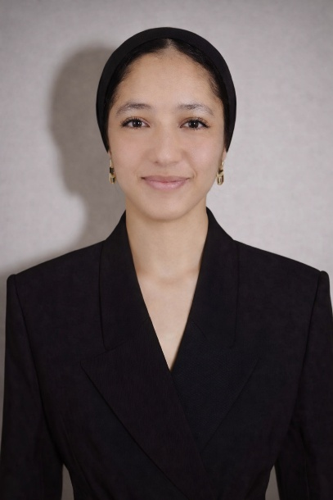
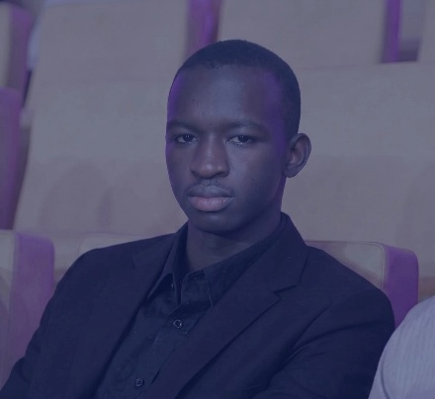
Encadré par :
M. Nabil El Moutawakil El Alami
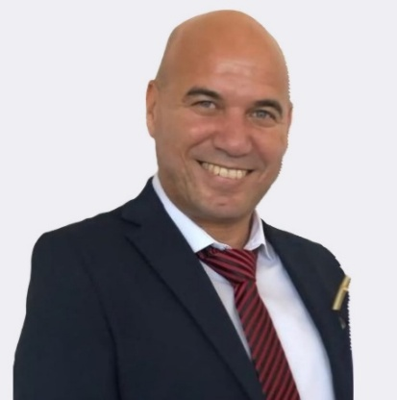

En partenariat avec:
M2N Link Solutions

